1. Equação lógica original
$$Q=A⋅\overline{B}+B⋅C$$

2. Tabela verdade

|  |  |  |  |
| --- | --- | --- | --- |
| A | B | C | Q |
| 0 | 0 | 0 | 0 |
| 0 | 0 | 1 | 0 |
| 0 | 1 | 0 | 0 |
| 0 | 1 | 1 | 1 |
| 1 | 0 | 0 | 1 |
| 1 | 0 | 1 | 1 |
| 1 | 1 | 0 | 0 |
| 1 | 1 | 1 | 1 |

1. Equação lógica implementada
$$Q=A⋅\overline{B}+B⋅C$$

2. Diagrama de blocos lógico

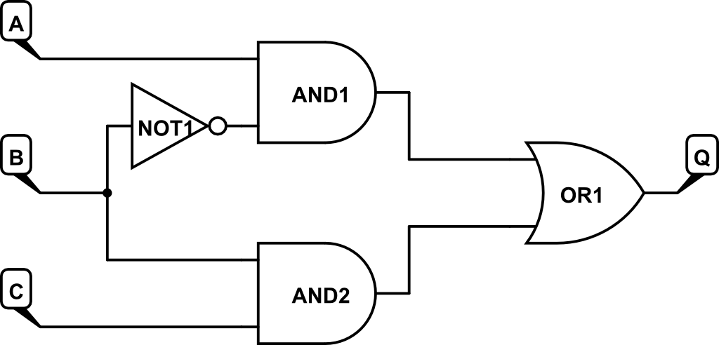

1. RTL do circuito

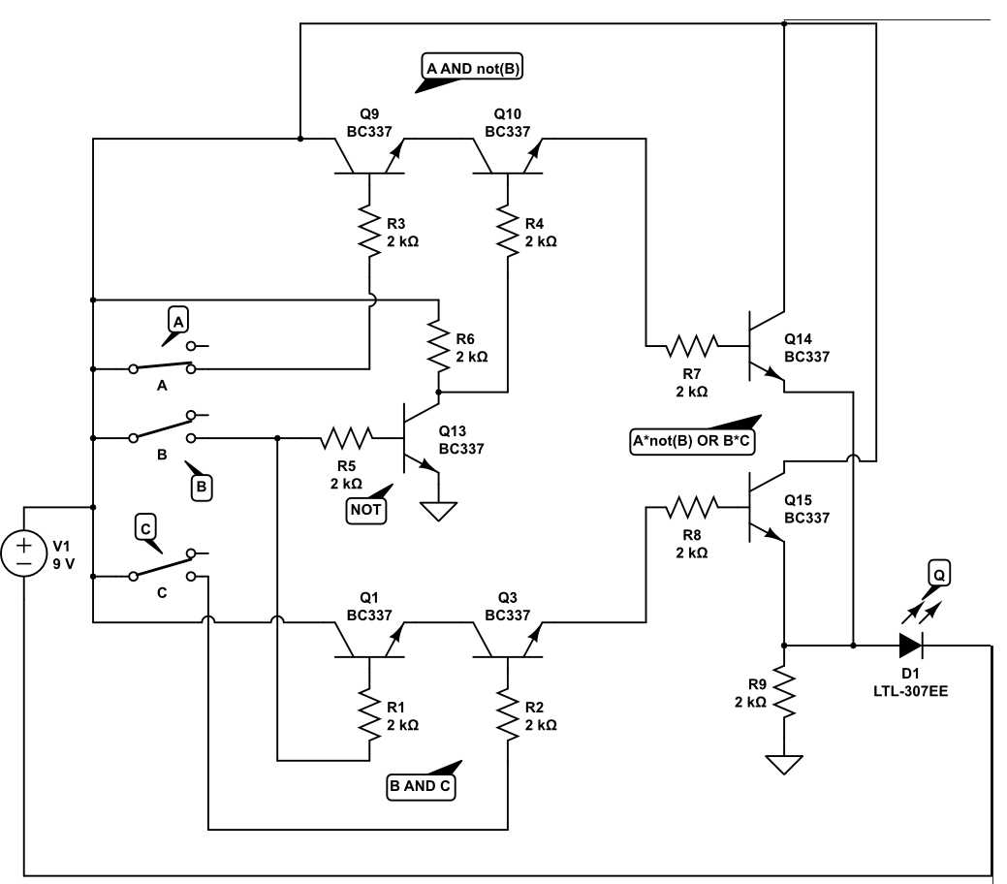

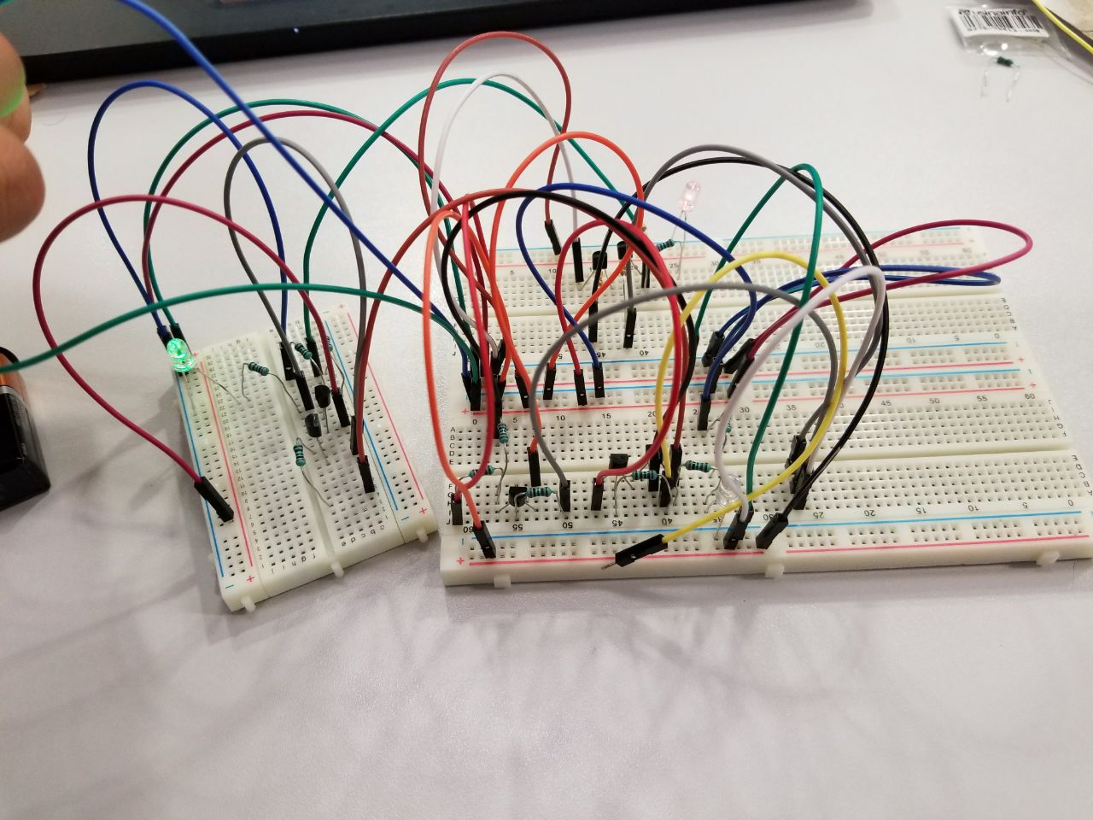

1. Divisão do trabalho

Devido a horários diferentes, foi definido de que o Projeto A seria feito pelos membros Jorge Ehrhardt, Vitor Liu e Vitor Satyro; enquanto o Projeto B seria feito pelos membros Iago Mendes e Warlen Rodrigues.

A montagem do circuito foi distribuída em 3 partes: a porta AND entre as entradas B negado e A; a porta AND entre as entradas B e C; e a porta OR entre as saídas de ambos ANDs. Cada integrante ficou responsável por uma parte e, no final, todos se coordenaram para unifica-las.